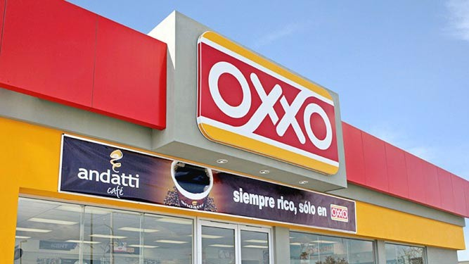

### INSTITUTO TECNOLÓGICO SUPERIOR DE SAN ANDRES TUXTLA ASIGNATURA: COMPORTAMIENTO ORGANIZACIONAL CARRERA: LIC. ADMINISTRACIÓN

TEMA: PROYECTO GRUPO: 305-A

INTEGRANTES: SAINZ CHÍGUIL ALEJANDRA RODRÍGUEZ MARCIAL HEIDI ANGÉLICA

DOCENTE: ERIKA DEL CALMEN PAEZ CHACHA

INTRODUCCIÓN



#### Se ha hecho este trabajo con el propósito de identificar los síntomas que perturban el desarrollo del proceso organizacional en una empresa, así como los factores que se manifiestan en ellos, además de realizar un diagnóstico que nos permitirá tener una visión más extendida en cuanto a la búsqueda de esos factores.

En el momento en el que se identifiquen los síntomas que detienen el proceso organizacional se procederá a la descripción de los mismos, así como al diseño y evaluación de las posibles soluciones a aplicar para la empresa.

Primeramente, lo que contendrá es el análisis de datos generales de la empresa elegida entre los cuales se encuentra el nombre de la misma, la razón social que imparte, algunos antecedentes con los que se pueden identificar a la empresa, así como su misión, visión, valores y políticas que los direccionan y posicionan en lo alto del mercado, se presentará el organigrama con el que trabaja cada una de las sucursales que hay en la zona y describiremos las funciones de cada departamento utilizado.

Lo siguiente será identificar la información necesaria para la elección de los síntomas que se desarrollarán a lo largo del proyecto; se enlistarán diez de ellos, se obtendrá el origen y la evolución que tienen, después de ello se describirán de manera detallada cada síntoma establecido.

Como siguiente punto se analizarán las causas posibles, ya sea internas o externas, que provocan u ocasionan cinco de los diez síntomas descritos, por último, se le dará un establecimiento de las soluciones en las cuales se hará una elección de las causas en las que se debe de trabajar más y poner especial atención para darle pronta resolución a cada una de ellas, esto se representará por medio de un diagrama de pescado que nos facilitará la identificación de estos.

Todo el análisis de estos datos se hace con el objetivo de optimizar a la empresa investigada para que pueda prosperar y mantenerse en el mercado como hasta en el momento lo ha hecho, también para que pueda seguir teniendo una vida económica positiva, identifique las debilidades y amenazas que más le afectan y deben de poner más empeño en solucionarlas y, con las fortalezas y oportunidades que cuentan, puedan enfrentarlas de manera correcta.

OXXO



A la vuelta de tu vida

RAZÓN SOCIAL

Cadena Comercial OXXO, S.A. de C.V., referida simplemente como Oxxo, es una cadena de tiendas de conveniencia mexicana, propiedad de FEMSA, fundada en Guadalupe, Nuevo León, México, en 1978 y subsidiaria de FEMSA Comercio, S.A. de

C.V. y con presencia en varios países de América.

# DATOS GENERALES DE LA EMPRESA

 Antecedentes

Formamos parte de FEMSA, empresa creada por mexicanos, cuyo origen se remonta a 1890. FEMSA es una empresa líder que participa en la industria de bebidas operando Coca-Cola FEMSA, el embotellador público más grande de productos Coca-Cola en el mundo; y en el sector cervecero como el segundo accionista más importante de Heineken, una de las cerveceras líderes en el mundo con presencia en más de 70 países. En comercio al detalle participa con FEMSA Comercio, operando diferentes cadenas de formato pequeño, destacando OXXO como la más grande y de mayor crecimiento en el continente Americano. Adicionalmente, a través de FEMSA Negocios Estratégicos, ofrece servicios de logística, soluciones de refrigeración en el punto de venta y soluciones en plásticos a las empresas FEMSA y a clientes externos.

## Visión

Satisfacer en todo momento y con pasión las necesidades cotidianas del consumidor, simplificándole su vida, para que disfrute más su día.

## Misión

Continuar siendo la tienda de conveniencia con mayor número de establecimientos en América Latina.



## Valores

En OXXO basamos nuestro labor diario y crecimiento en los valores que guían a quienes formamos la organización: Fundamentos de la Cultura:



Foco en la Persona Confianza

Valores de Negocio: Colaboración

Compromiso a la excelencia Orientación al oficio Enfoque al cliente

Espíritu innovador

Políticas

###### Política Global de Integridad

Ser una empresa polivalente, que promueve sus valores a la sociedad, ofreciendo productos de calidad al mejor precio.

Política sobre de educación.

Nuestros empleados tienen el derecho a la educación y profesionalización, además implementamos programas de becas, con la contribución de nuestros clientes con el programa de redondeo.

Política Ambiental

Contribuir a un desarrollo sustentable a través de la implementación de programas como lo son: pro-reciclaje, ¿Qué puedo hacer yo?, redondeo bara.

Relaciones con el Personal

Daremos especial atención a nuestro personal en todos los momentos de la relación laboral buscando no sólo un sano clima de trabajo y una participación activa, sino propiciando, en todo lo posible, el desarrollo integral de cada uno de nuestros colaboradores y su integración como socio, por medio de su participación en la operación, utilidades y capital de nuestra empresa.

 **ORGANIGRAMA OXXO**

*Gerencia*



*Oficina de operación internacional*



Oficina de gestión de la investigaciòn

Economía y finanzas Recursos humanos Compra y servicios

generales

Gestión de proyectos

Proyectos internacionales

Control de gestión

Administración del personal

Compras

Administración

Proyectos competitivos

Contabilidad

Seguimiento y justificación de RH

Contratación publica

Contratos

privados

Seguimiento

económico

Responsabilidad

social y empresarial

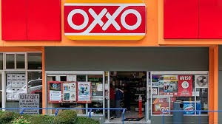

Funciones de los

departamentos

Gerencia

Se designa gerente a aquella persona que en una determinada empresa u organización tiene la responsabilidad y las tareas de guiar a los demás, de ejecutar y dar órdenes y de lograr que las cosas se hagan correctamente para poder cumplir todas las metas.

Se encarga de visitar, revisar y catalogar cualquier sucursal de la zona correspondiente a su ruta de trabajo.

### Oficina de operación internacional

En el marco de las nuevas orientaciones de la cooperación internacional, la Oficina de Cooperación Técnica Internacional (OCTI), es la instancia responsable de la gestión y organización de los recursos. Esta compuesta por una misión y visión.

### Gestión de proyectos

La gestión de proyectos también conocida como gerencia, dirección o administración de proyectos, es la disciplina de planear, organizar, asegurar y coordinar recursos y personas para cumplir con los objetivos, entregables y criterios de éxito de los proyectos. Un proyecto es un conjunto de actividades relacionadas para lograr un fin específico, con un comienzo y fin claros, sujeto a tres “restricciones” principales: tiempo, presupuesto y alcance.

### Administración

Se encarga de ordenar, coordinar de manera eficiente un grupo de personas apta-mente elegidas con el fin de obtener el máximo beneficio posible; este beneficio puede Ser económico o Social, dependiendo de los fines perseguidos por la empresa.



Funciones de los

departamentos

### Oficina de gestión de la investigación

En esta oficina de carácter creativo se pueden utilizar distintas técnicas y herramientas, siendo este un momento de aportación libre, intuitivo, donde se establece no tener en cuenta los objetivos o factores competitivos de la fase anterior, para evitar el posible condicionamiento del proceso de ideación.

### Proyectos internacionales

La Oficina de Relaciones Internacionales, a través de la Unidad de Proyectos Internacionales empresa presta asesoramiento y apoyo a la empresa para la preparación de proyectos de cooperación.

La presencia directa de FEMSA en 21 países y las 9 dependencias de todo latino América. Nuestra exclusiva y común metodología de trabajo, nos permite abordar Proyectos Internacionales en los que FEMSA además de la calidad del trabajo realizado, la coordinación entre todos los países involucrados y la responsabilidad y punto de interlocución únicos ante el Cliente. Esté donde esté en su tienda OXXO, siempre encontrará lo que busca.

### Proyectos competitivos

Todos los planes y proyectos que realizados por la empresa FEMSA en cada una de sus sucursales OXXO, para satisfaces al 100% a todos nuestros clientes nos permiten ser el numero 1 al lado de nuestros competidores en el mercado.

Todo gracias a: Visión OXXO

Continuar siendo la tiendas de conveniencia con mayor número de establecimientos en América Latina.

Valores OXXO

En OXXO basamos nuestro labor diario y crecimiento en los valores que guían a quienes formamos FEMSA

Nuestra razón de ser en OXXO es servir y estamos convencidos de que seguiremos creciendo en la medida en que sirvamos mejor a nuestros clientes.

Funciones de los

departamentos

### Contratos privados

Aquel que se realiza sin la intervención de notario. Es el realizado por personas intervinientes en un contrato con asesoramiento profesional. Tendrá el mismo valor que la escritura publica entrelas personas que los suscriben y sus causahabientes.

### Economía y finanzas

Se dedica al estudio de los procedimientos productivos y de intercambio, y al análisis del consumo de bienes( productos) y servicios.

### Control de gestión

El sistema de gestión está dirigido por un modelo básico complementado por un sistema de información bien planificado y diseñado, ofreciendo de esta manera, compatibilidad, control, flexibilidad y una relación aceptable entre costo y beneficio. El sistema de gestión de cualquier empresa, sin depender del sistema contable que la misma utilice, debe llevar a cabo tres pasos básicos utilizando todos los recursos que se encuentren relacionados con las actividades financieras.

### Contabilidad

En la contabilización de la nómina, utilizaremos los valores determinados en la liquidación de la nómina que suponemos arroja los datos abajo consignados.

En el proceso de contabilización se utilizaran los siguientes grupos de cuentas. 1105 (Bancos).

2370 (Retenciones y aportes de nómina).

2610 (Provisiones para obligaciones laborales). 5105 (Gastos de personal).

### Seguimiento económico de las cuentas



Funciones de los

departamentos

La única forma para saber cómo está evolucionando la empresa OXXO y que arreglos se le pueden hacer a la estrategia con la que contamos en tiempo real es llevar una contabilidad lo más constante posible que nos permita comparar los resultados reales con aquellos marcados previamente en nuestro presupuesto mensuales.

Tanto inventariando cada una de las tiendas OXXO, como manejando cada producto que necesitan para ser surtidas mes con mes, evitando así perdidas.

### Recursos humanos

Recursos Humanos, también conocido como Potencial Humano o Activo Humano, hace referencia al conjunto de trabajadores, empleados o personal que conforma cada una de nuestras tiendas o sucursales en todo latino América.

El área de Recursos Humanos, hace referencia al área, departamento o sección un negocio o empresa, encargada de administrar los Recursos Humanos.

### Administración de personal

Consiste en determinar el perfil de la persona que necesitamos para cubrir el puesto que estamos ofreciendo, recluir o convocar a los postulantes que cumplan con dicho perfil, evaluarlos a través de pruebas y entrevistas, seleccionar y contratar al más idóneos (o a los más idóneos), e inducirlo y capacitarlo para que se adapte a su nuevo puesto y a la empresa lo más pronto posible.

Administración de sueldos, prestaciones y beneficios

Consiste en la gestión de todo lo relacionado a las percepciones, prestaciones y beneficios de los trabajadores.

Educación y capacitación consiste en educar, capacitar y adiestrar constantemente a nuestros trabajadores.

### Compras y servicios generales

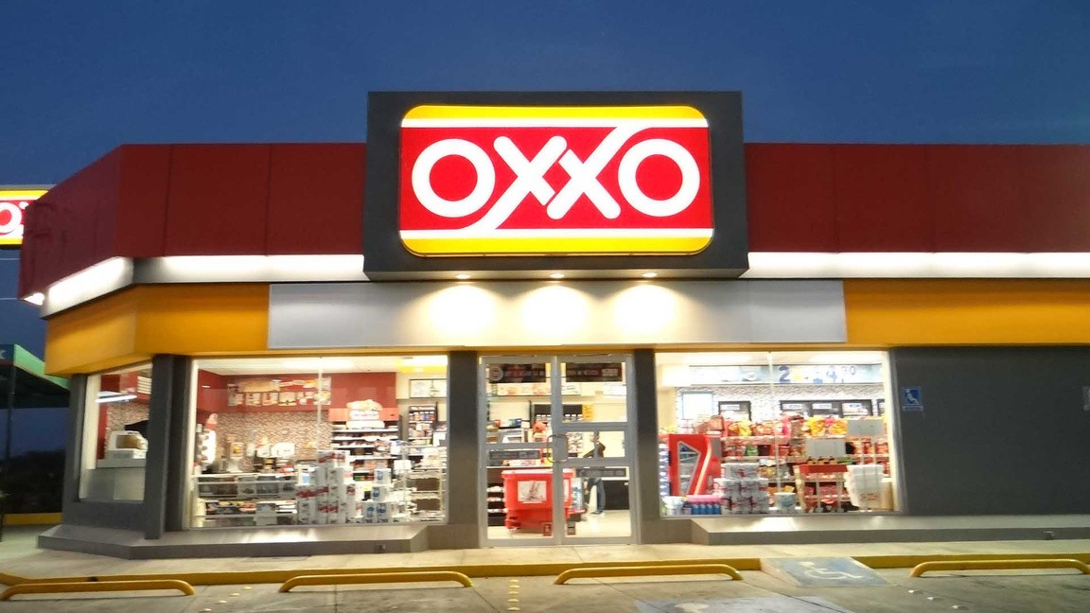

Funciones de los

departamentos

Proveer un marco de operación clara y eficiente que permita estandarizar y mejorar la adquisición de los bienes, servicios y materiales para beneficio de la empresa, acorde con la normatividad, como es la Ley de Adquisiciones, Arrendamientos y Servicios del Sector Publico y el Reglamento.

### Compras

El departamento de compras es el encargado de realizar las adquisiciones necesarias en el momento debido, con la cantidad y calidad requerida y a un precio adecuado. Este departamento anteriormente estaba delegado a otros departamentos principalmente al de producción debido a que no se le daba la importancia que requiere el mismo; puesto que debe de proporcionar a cada departamento de todo lo necesario para realizar las operaciones de la organización.

### Contratación publica

La contratación pública es un importante aspecto del comercio internacional, habida cuenta del considerable tamaño de su mercado (a menudo entre el 10 y el 15 por ciento del PIB) y de los beneficios resultantes para las partes interesadas nacionales y extranjeras por efecto del aumento de la competencia.

### Responsabilidad social y empresarial

La responsabilidad social empresarial es el medio por el cual los empresarios podemos comprometernos a participar activamente en el desarrollo sostenible del país y del mundo. La empresa como ser vivo dentro de la sociedad debe asumir su rol como agente de cambio para mejorar el entorno en el que se desenvuelve y así lograr un país próspero, democrático, pacífico y justo, pilares de la Visión al 2021 de nuestra organización.

### Altos niveles de insatisfacción y molestia en los clientes.

 Para que el sistema “funcione”, es necesaria la presencia del jefe.

 Reducción en las ventas.

### Renuncia y/o desincorporación de personal capacitado y/o calificado.

 Altos precios en comparación a su competencia

 Funcionamiento deficiente de los sistemas.

 Poca iniciativa en el personal.

 Stock inmovilizado.

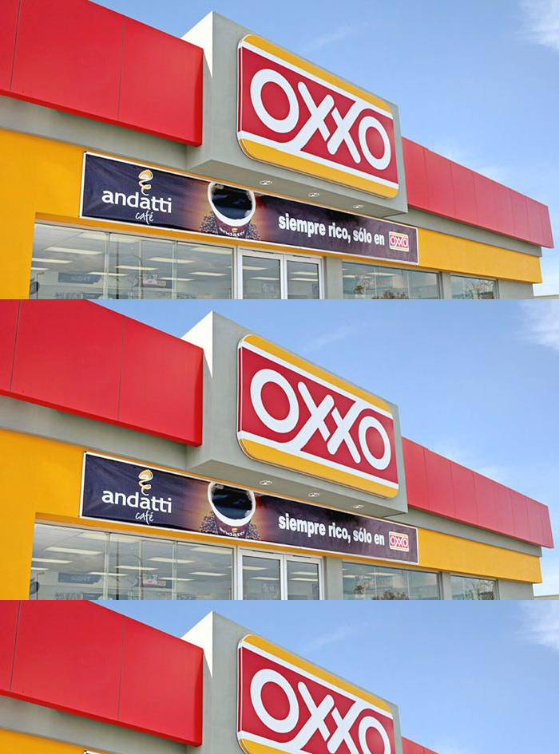

Identificación del problema (sintomas)

### Fallas en los equipos Lento flujo de efectivo



Descripción del problema

 

Altos niveles de insatisfacción y molestia en los clientes: la mayoría de las personas que asiste a establecimientos de Oxxo han llegado a obtener una mala experiencia en la compra de los productos, pues en el momento del pago de estos los empleados encargados de la cobranza de la mercancía responden de mala manera o tienen una mala actitud con los consumidores, haciendo que estos se molesten o se sientan insatisfechos en la atención que reciben, dando una mala reseña de la empresa.

Reducción de ventas: Los mercados están cambiando continuamente y son muchas variables las que influyen en tus resultados de venta, uno de ellos puede ser que disminuya el interés de los consumidores por tu producto o servicio; otro que en este caso fue el que afecto, el aumento de la competencia en la zona.

Renuncia y/o desincorporación de personal capacitado y/o calificado: las vacantes para la empresa demandan disponer de flexiblidad de horario, pues semanalmente se esta cambiando de turno a los empleados, esta es una tecnica que se aplica a nivel zona, lo cual al parecer esta afectando en la permanencia de personal que fue capacitado por nosotros (lo cual fue una inversión).

Poca iniciativa del personal: en los establecimientos sólo se encuentran los dos cajeros, sin la motivación de alguien que les oriente a sus actividades el día es más complicado que los empleados se sientan con el impulso de realizar el cumplimiento de su trabajo con una buena actitud.



Descripción del problema



Fallas en los equipos: Los equipos con los que cuentan la tienda tienen un largo trayecto de uso, por lo tanto, suele suceder que la máquina no registre los productos que se están cobrando o tarde mucho en hacerlo, también que no permita realizar movimientos, haciendo que tengan que ir con la segunda caja y sólo haya una en funcionamiento

Para que la empresa "funcione" es necesaria la empresa del jefe: no tienen quien los supervise o direccione en situaciones inesperadas, ya que en OXXO la mayoría de las veces sólo están presentes los dos cajeros, no hay gerentes o algún otro alto mando que los ayude a dirigir la tienda.

Altos precios en relación a su competencia: analizando a las  tiendas locales que se encuentran en la zona y los precios con los que cuentan cada una de ellas, OXXO maneja un precio más elevado que las demás, lo que dificulta que sea muy visitada o sea

la primera opción para ir a comprar, pues no hay muchas personas que puedan cubrir productos tan caros y prefieren irse a tiendas pequeñas o establecimientos que tengan precios más accesibles.

Funcionamiento deficiente de los sistemas: muchas veces los sistemas de OXXO están inactivos, es decir, no tienen funcionamiento y no pueden realizar depósitos, al ser un establecimiento que tiene opciones de pagos en instituciones bancarias es una frustración para el cliente que los sistemas sean así ya que éste es una elección más fácil y rápida de hacer movimientos sin la necesidad de ir directamente a los bancos y que los sistemas fallen le quita puntos de calidad.

Descripción del problema

 

Stock inmovilizado: Si dicho inventario no se vende rápidamente se deprecia y pierde valor. El exceso de inventario es la lista de productos que se encuentra al final de su ciclo de vida en la cadena de comercialización que no ha logrado venderse.

Lento flujo de efectivo: al ser el inventario de movimiento relativamente lento, este se estanca y en muchas ocasiones cuando los clientes quieren realizar retiros de efectivo (el cual es uno de los servicios que es mas utilizado en OXXO) no hay efectivo para que realicen la operación, así que los hacen esperar en filas fuera del establecimiento por largos periodos de tiempo o hasta que otros clientes realicen depósitos, compras o transferencias.







 

A L T O S N T V E L E S D E I N 5 AT 1 5 F A C C T O N Y M0 L E S T IA E N L O S

C L I E N T E S

P O C A I N I C I A T T V A E N E L P E R S O N A L

F A L LA5 E N L O 5 E Q U I P0 S

INEFICIENCIA DEL PERSONAL DE ATENCON CLIMA LABORAL POCO FAVORABLE INCAPACIDAO DE COMPRENDER LAS FALTA DE SUPERVISION

NECESIDAOES DE LOS CLIENTES

MAL MANTENIMIENTO

MANEJO DEFICIENTE

MALA ACTITUD POR PARTE DEL PERSONAL FALTA DE STOCK EN ALGUMAS SUCURSALES PRECIO POR ENCIMA DEL ACORDAOO

MONOTONIA EN EL TRABAJO

FALTA DE MOTIVATION POR PARTE DE LA EMPRESS

ESCAZA FORMATION DE LOS TRABAJAOORES

0 INEXPERTO

FALTA DE CAPACITACION CAPACITACION EL MANEJO DEL SISTEMA



DESCUIDO DEL PERSONAL

USO EXCESIVO DEL E@NIPO

SOBRECARGA DE

INFORMATION

RED INESTABLE

NO HAY REVISION DEL SISTEMA CADA CIERTO TIEMPO

F U N C 10 N A M T E N

TO D E F I C I E N T E

D E L0 5

5 1 5 T E M A 5

DEMANDA DE LOS PRODUCTOS INFLACION EN LA ECONOMIA

AUMENTO DE PRECIO EN LA COMPETENCIA

EXCLUSIVIDAD EN PRODUCTOS

A L T O 5 P R E C T O 5 E N C O M P A R A C I ON A S U C0 M P E T E N C T A

Establecimiento de las soluciones al problema

*Elección de las causas sobre las que hay que trabajar*



Altos niveles de insatisfacción y molestia en los clientes.

Incapacidad de comprender las necesidades de los clientes

Mala actitud por parte del personal



Funcionamiento deficiente de los sistemas.

Sobrecarga de información Red inestable

No se realiza el mantenimiento programado adecuado.



Altos precios en comparación a su competencia.

Exclusividad de productos Inflación en la economía.

SOLUCIONES:

## Establecimiento de las soluciones al problema

*Producción de las soluciones*

SÍNTOMA: Altos niveles de insatisfacción y molestia en los clientes.

#### CAUSA: Mala actitud por parte del personal.



##### Habla, dialoga y escucha.

La mayoría de las veces, los colaboradores complicados no están conscientes de que lo son. Lo primero que tienes que hacer es hablar del problema con la persona en cuestión; hazlo en privado, con calma y con argumentos firmes y reales.

La plática debe ser eso; un diálogo tranquilo que permita a ambas posturas expresarse. Escucha con atención sus argumentos, justificaciones y haz empatía con lo que dice. Lo importante es que le dejes claro por qué su conducta está siendo un [punto de molestia.](https://www.occ.com.mx/blog/4-formas-de-ayudarle-a-un-companero-estresado-a-que-se-relaje/)

Hacer un plan de rendimiento.

La segunda solución es el más larga y complicada. Una vez que el colaborador haya aceptado su comportamiento y entendido por qué es malo para la empresa, inicia el [proceso de cambio de actitud.](https://www.occ.com.mx/blog/lidera-a-tus-colaboradores-segun-su-generacion/)

No importa si eres el jefe directo o alguien de Recursos Humanos, lo importante es que le des una retroalimentación constante sobre sus actitudes, hábitos o del trabajo que está haciendo.

Termina la relación.

Si hablar con honestidad y un plan de mejora no funciona, quizá habrá que [terminar la relación laboral](https://www.occ.com.mx/blog/5-buenas-razones-para-despedir-a-un-empleado/). No tiene que ser inmediatamente o de mala manera, puedes poner una fecha para que demuestre que está dispuesto a cambiar.

Si en este periodo de prueba no demuestra un cambio de actitud y por el contrario, niega su conducta, sus acciones y no intenta mejorar en absoluto, llegó el momento de despedir a esa persona.

**Evaluación de las soluciones.**



Habla, dialoga y escucha.

Mediante el diálogo pudimos conseguir evitar hacer más grande el problema y solventarlo teniendo en cuenta los sentimientos del otro, al ponernos al mismo nivel (sin diferenciar la autoridad de mando) pudimos comprender los puntos de los empleado para también tener en cuenta que es lo que provoco esta situación.

Hacer un plan de rendimiento.

Después de haber dado una retroalimentaciòn constante referente al comportamiento del o de los colaboradores con mala actitud, se vio un cambio significativo en su actitud lo que poco a poco concluyo en un comportamiento casi impecable de dichos colaboradores.

Terminar la relación.

El dialogo y el plan que se elaboro no ayudo a mejorar la actitud de los empleados, se opto por terminar la relacion laboral. No se hizo de mala manera, se dispuso de un tiempo limite para ver cambios positivos, al no suceder estos se despidio a los empleados de manera definitiva y se vio un cambio muy positivo con la incorporacion de nuevos empleados.

CONCLUSIÓN



Luego de realizar las evaluaciones correspondientes a los puntos acordados en el principio del proyecto, podemos concluir que la empresa OXXO a pesar de ser muy reconocida y estar posicionada en lo alto del mercado de empresas de su mismo giro, también atraviesa por procesos que dificultan su desarrollo en ocasiones.

Nos dimos la tarea de analizar los síntomas que presenta le empresa, y de ellas, analizar las posibles causas que los ocasionan, tomando diferentes puntos, enlistamos cinco causas para cada síntoma analizado, que se representó por medio de un diagrama de pescado para la fácil comprensión del tema.

Después de analizar esas causas, dimos solución a los síntomas para que la empresa pudiera tomarlos en cuenta y analizar en qué podrían mejorar para darle finalización a ellos, así como también, evaluamos las soluciones que propusimos para obtener información eficaz de los resultados al aplicarlas y la ayuda que ofrecimos al proponerlas.

Por último, se dio un repaso general del proyecto para modificar los datos que nos fueron de ayuda en la realización del proyecto y amplificar más la información, se investigó en muchas fuentes para que la información establecida fuera autentica y confiable para su consulta.

De manera general, este proyecto ayuda a mejorar los aspectos negativos de la empresa, asistiendo a aumentar el nivel de calidad de la empresa y del personal que se encarga de llevar a cabo las actividades que la hacen seguir funcionando, igualmente se identificaron las debilidades que se proyecta ante las demás empresas con el mismo giro comercial y a saber enfrentarlas y obtener un beneficio de ellas, así como a analizar y ponerle hincapié a los problemas que se presenten para darle una solución efectiva y rápida.

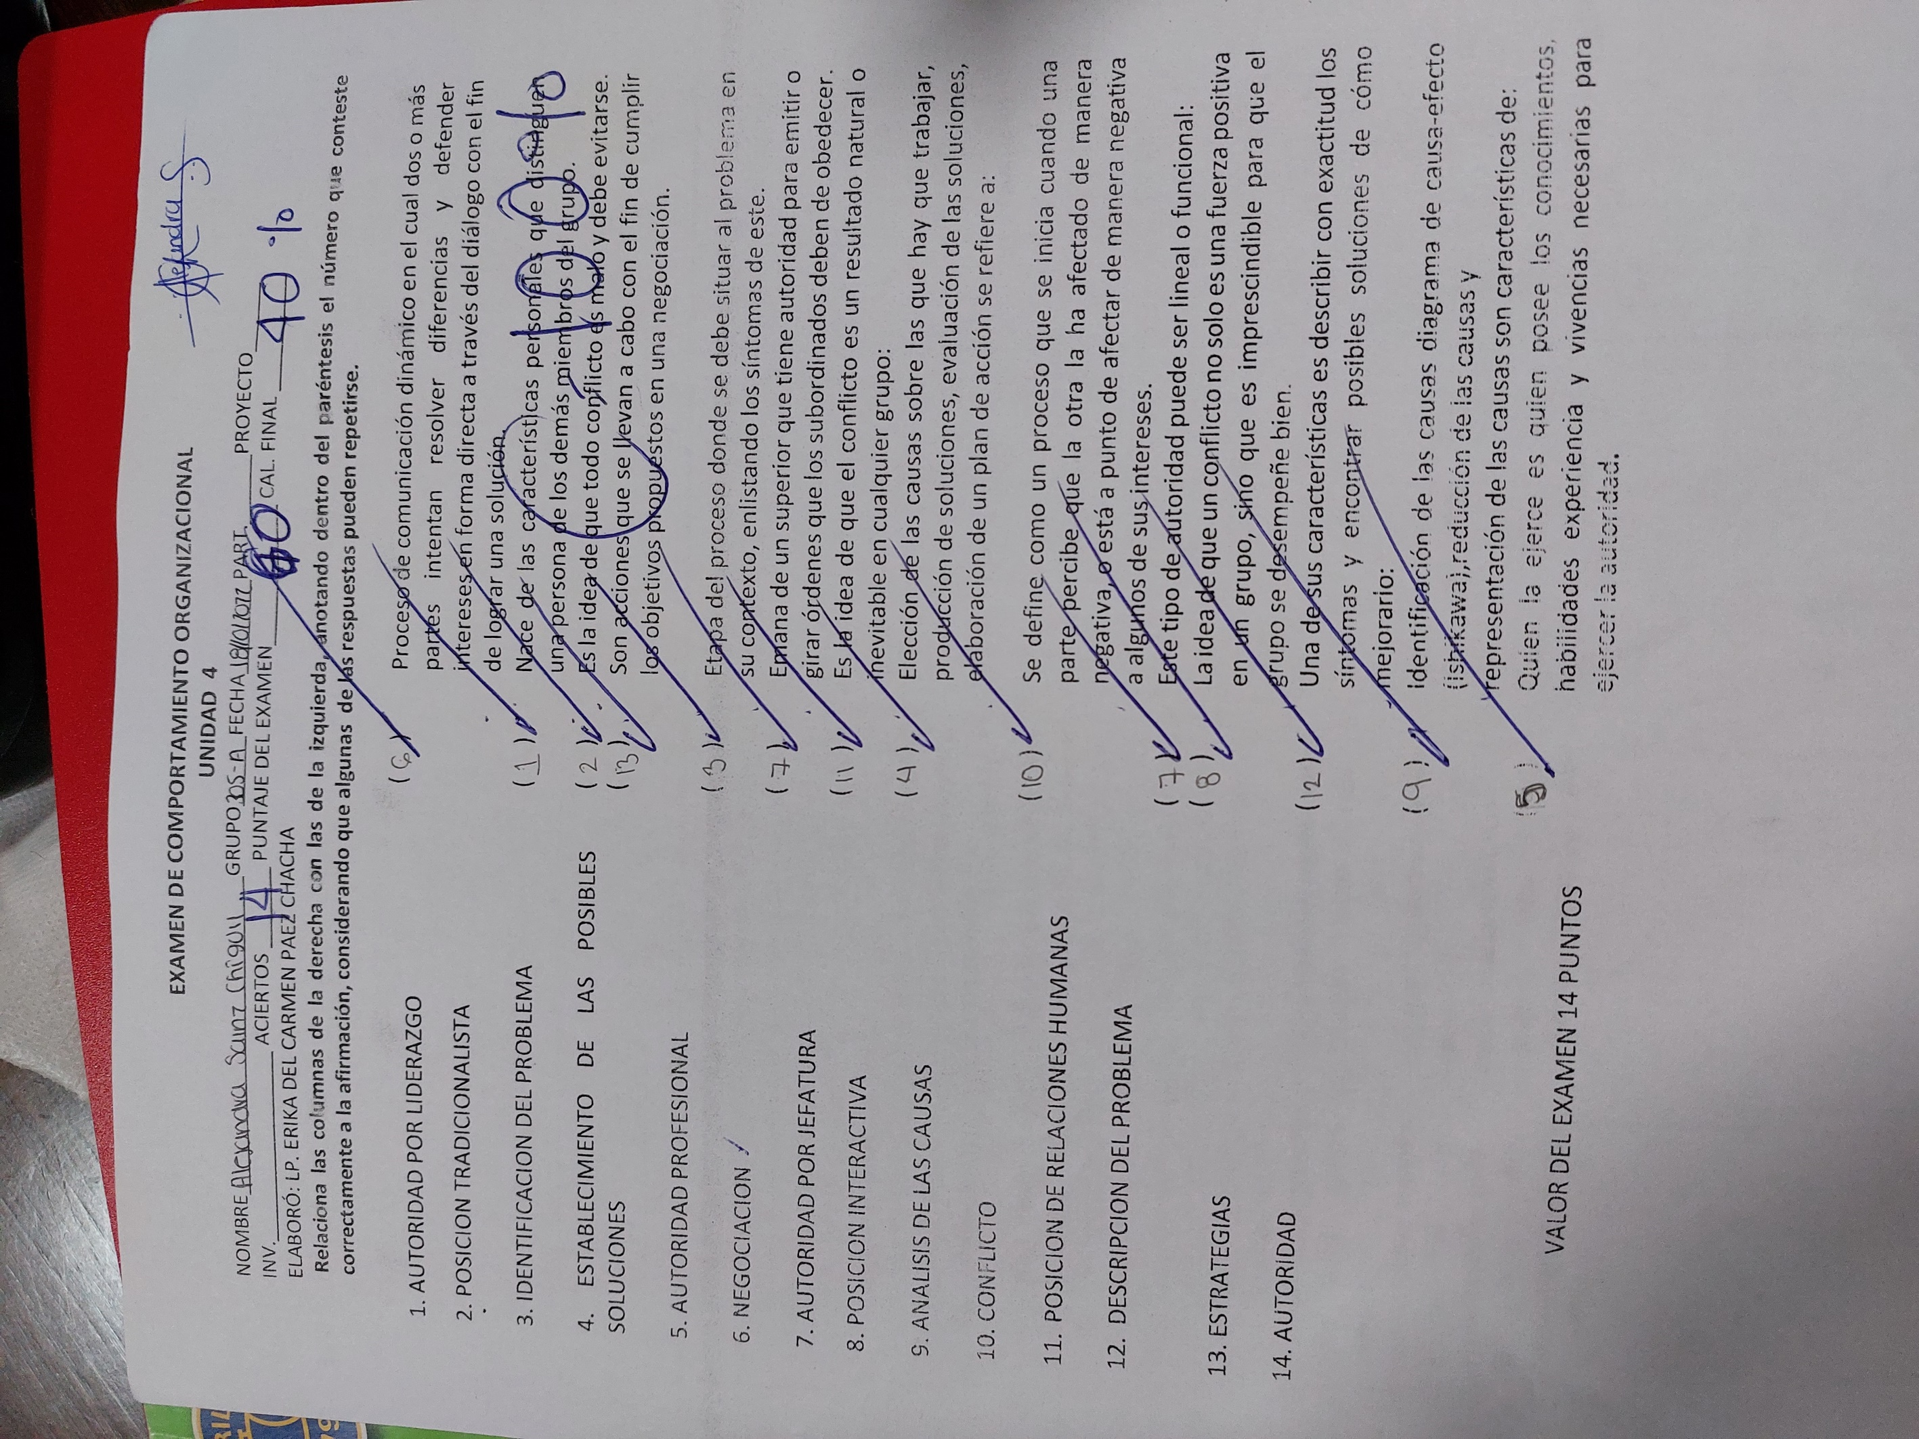

LISTA DE COTEJO DE PROYECTO

|  |  |  |  |  |  |  |
| --- | --- | --- | --- | --- | --- | --- |
| INSTITUTO TECNOLÓGICO SUPERIOR DE SAN ANDRÉS TUXTLA | | | | NOMBRE DEL CURSO: COMPORTAMIENTO ORGANIZACIONAL  UNIDAD: IV | | |
| NOMBRE DEL DOCENTE: LIC. ERIKA DEL CARMEN PAEZ CHACHA | | | | FIRMA DEL DOCENTE | | |
| DATOS GENERALES DEL PROCESO DE EVALUACIÓN | | | | | | |
| PRODUCTO:  PROYECTO | | ALUMNO: ALEJANDRA SAINZ CHIGUIL | | | PERIODO ESCOLAR:  AGOSTO 2022-ENERO 2023 | |
| INSTRUCCIONES DE APLICACIÓN | | | | | | |
| Revisar las actividades que se solicitan y marque con una X en los apartados “SI” cuando la evidencia se cumple; en caso contrario marque “NO”. En la columna “OBSERVACIONES” escriba indicaciones que puedan ayudar al alumno a saber cuáles son las condiciones no cumplidas, si fuese necesario. | | | | | | |
| **VALOR DEL REACTIVO** | **CARACTERÍSTICA A CUMPLIR (REACTIVO)** | | **CUMPLE** | | | **OBSERVACIONES** |
| **SI** | **NO** | |
| **5%** | Presentación El trabajo cumple con los requisitos de:   1. Buena presentación | | X |  | |  |
| **5%** | **b**. Introducción | | X |  | |  |
| **5%** | **c**. Ortografía | | X |  | |  |
| **5%** | **d**. Desarrollo coherente del tema | | X |  | |  |
| **5%** | **e**. citar fuentes de información | | X |  | |  |
| **5%** | **Enfoque**: buscar información para dar respuestas satisfactorias a cuestionamientos sobre fenómenos, estudiar profundamente un problema a fin de obtener datos suficientes que permitan hacer ciertas proyecciones. | | X |  | |  |
| **5%** | **Elaboración**: Debe partir de una selección adecuada de la información | | X |  | |  |
| **5%** | **Responsabilidad**: Entregó la investigación documental en la fecha y hora señalada. | | X |  | |  |
| **40%** | **CALIFICACIÓN** | | **40%** | | | |